Дата размещения – 09.06.2023

Дата истечения срока проведения независимой антикоррупционной экспертизы (не менее 5 рабочих дней с даты размещения) – 16.06.2023

Почтовый адрес для направления результатов независимой антикоррупционной экспертизы - 420012, г.Казань, ул.Груздева, д.5

e-mail – Danila.Politov@tatar.ru

На имя начальника отдела проектов планировок МКУ "Управление архитектуры и градостроительства

ИК МО г.Казани" Д.С.Политова
Проект постановления Исполнительного комитета г.Казани

«Об утверждении проекта планировки и межевания территории линейного объекта «Проектируемый проезд №16 по ул.Ярышлар, участок от автодороги Казань - Боровое Матюшино до пересечения с железнодорожными путями»»

В целях обеспечения территории градостроительной документацией, в соответствии со статьями 42, 43, 45, 46 Градостроительного кодекса Российской Федерации, согласно постановлениям Правительства Российской Федерации от 02.04.2022 №575, Кабинета Министров Республики Татарстан от 10.02.2023 №132 постановляю:
1. Утвердить проект планировки и межевания территории линейного объекта «Проектируемый проезд №16 по ул.Ярышлар, участок от автодороги Казань - Боровое Матюшино до пересечения с железнодорожными путями» (прилагается).
2. Опубликовать настоящее постановление, за исключением перечня координат характерных точек устанавливаемых красных линий, перечня координат характерных точек границ зон планируемого размещения линейного объекта, перечня координат характерных точек границ территории проекта межевания территории, перечня координат характерных точек границ образуемых земельных участков (материалы для служебного пользования), в Сборнике документов и правовых актов муниципального образования города Казани.
3. Разместить настоящее постановление, за исключением перечня координат характерных точек устанавливаемых красных линий, перечня координат характерных точек границ зон планируемого размещения линейного объекта, перечня координат характерных точек границ территории проекта межевания территории, перечня координат характерных точек границ образуемых земельных участков (материалы для служебного пользования), на официальном портале органов местного самоуправления города Казани (www.kzn.ru).
4. Установить, что настоящее постановление вступает в силу со дня его официального опубликования.
5. Контроль за выполнением настоящего постановления возложить на первого заместителя Руководителя Исполнительного комитета г.Казани А.Р.Нигматзянова.
________________

Утвержден
постановлением
Исполнительного комитета г.Казани
от ____________ №______

Проект планировки и межевания территории линейного объекта
«Проектируемый проезд №16 по ул.Ярышлар, участок от автодороги Казань - Боровое Матюшино до пересечения с железнодорожными путями»

Проект планировки территории линейного объекта «Проектируемый проезд №16 по ул.Ярышлар, участок от автодороги Казань - Боровое Матюшино до пересечения с железнодорожными путями» состоит из:
I. Проекта планировки территории. Графической части. Чертежа красных линий, границ зон планируемого размещения линейного объекта с приложением перечня координат характерных точек устанавливаемых красных линий.
II. Положения о размещении линейного объекта «Проектируемый проезд № 16 по ул. Ярышлар, участок от автодороги Казань - Боровое Матюшино до пересечения с железнодорожными путями» с перечнем координат характерных точек границ зон планируемого размещения линейного объекта.
III. Положения о проекте межевания территории с перечнем координат характерных точек границ территории проекта межевания, перечнем координат характерных точек границ образуемых земельных участков.
IV. Чертежа межевания территории.
Перечень координат характерных точек устанавливаемых красных линий, перечень координат характерных точек границ зон планируемого размещения линейного объекта, перечень координат характерных точек границ территории проекта межевания, перечень координат характерных точек границ образуемых земельных участков являются документами для служебного пользования и не подлежат публикации в Сборнике документов и правовых актов муниципального образования города Казани и размещению на официальном портале органов местного самоуправления города Казани (www.kzn.ru).

I. Проект планировки территории.
Графическая часть. Чертеж красных линий, границ зон планируемого размещения линейного объекта, границ зон планируемого размещения линейных объектов,
подлежащих реконструкции в связи с изменениями их местоположения
(Лист 1)
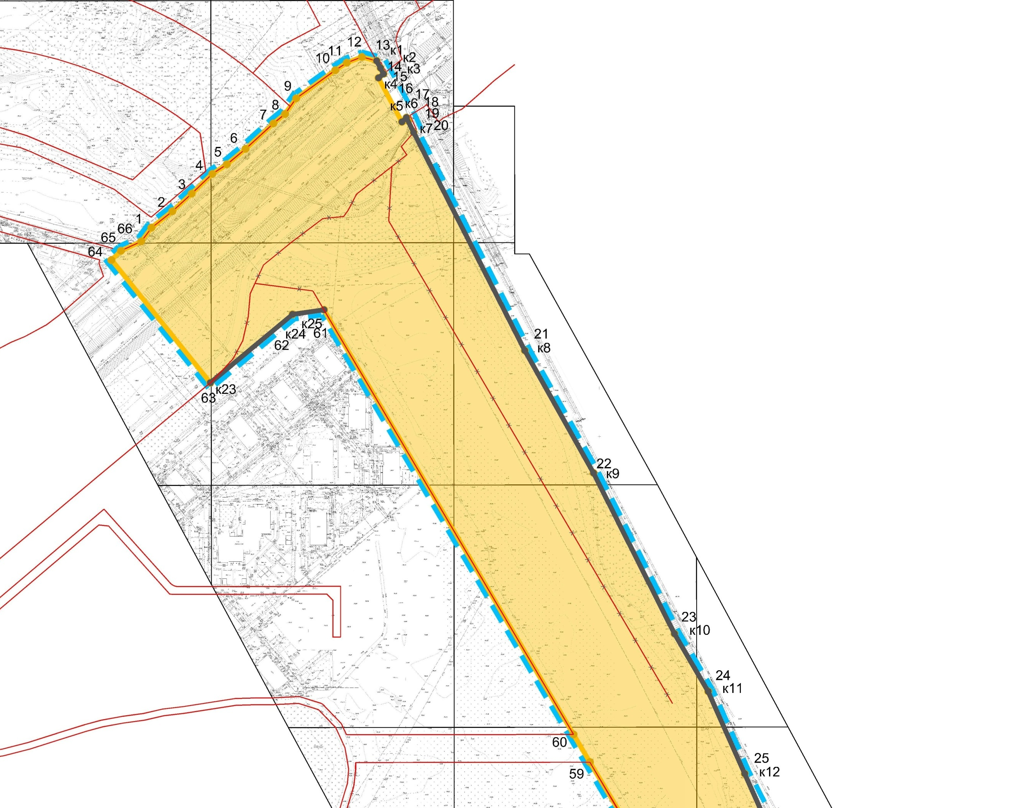

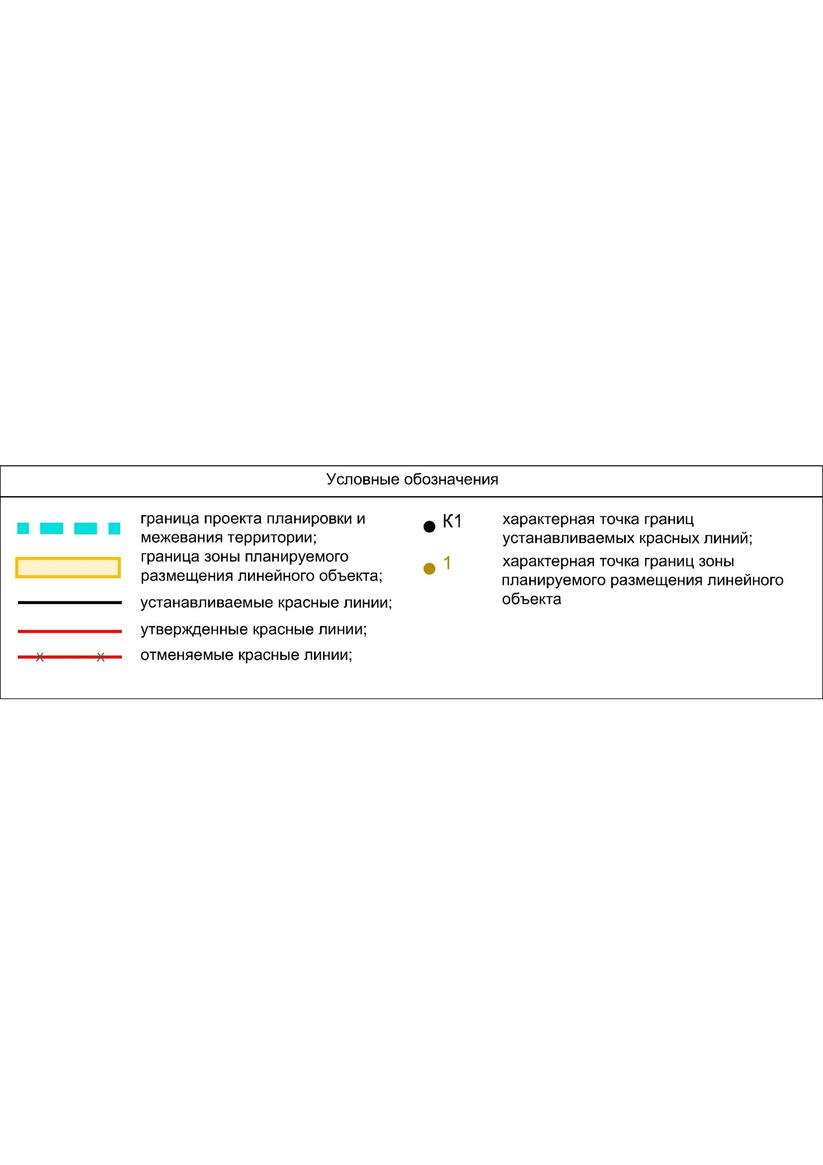
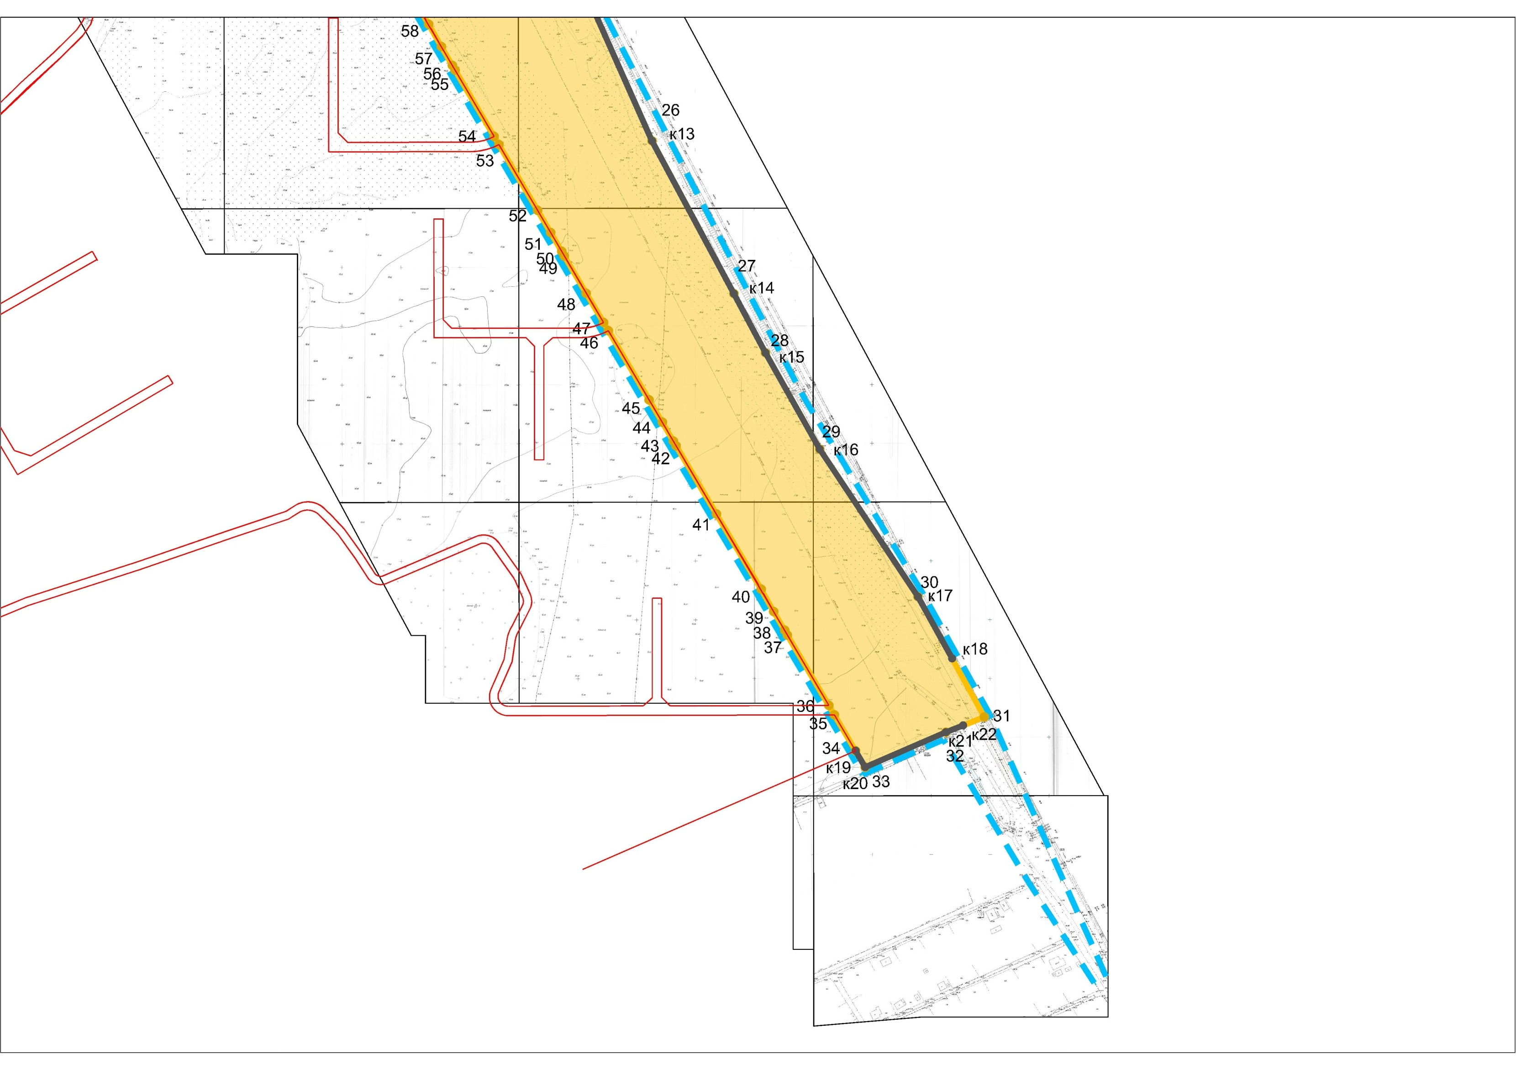

II. Положение о размещении линейного объекта
«Проектируемый проезд № 16 по ул. Ярышлар, участок от автодороги Казань - Боровое Матюшино до пересечения с железнодорожными путями»

1.1 Проект планировки территории подготовлен в соответствии со статьями 42, 45, 46 Градостроительного кодекса Российской Федерации согласно техническому заданию на разработку проекта планировки территории.
Данным проектом планировки и межевания территории утверждается 1 очередь 2 этапа реконструкции автомобильной дороги 16К-1062 «Казань – Оренбург» - «Казань – Боровое Матюшино» - Строительства автомобильной дороги «Казань – Смарт Сити». Дальнейшая реконструкция автомобильной дороги, в том числе строительство развязки, будет осуществляться на основании отдельной документации по планировке территории, подготовленной в соответствии с действующим законодательством.
Проектируемая автомобильная дорога расположена на территории Приволжского района муниципального образования г.Казани. Трасса линейного объекта берет начало от пересечения с автодорогой Казань-Боровое Матюшино. Конец участка проектирования расположен на пересечении трассы объекты с железнодорожными путями пригородного сообщения.
1.2 Район расположен в зоне умеренно-континентального климата и входит в подрайон IIВ согласно схематической карте климатического районирования для строительства (СП 131.13330.2020), относится к III дорожно-климатической зоне районирования Российской Федерации (СП 34.13330.2021). Территорию характеризует наличие подземных и надземных инженерных сетей.
1.3 В соответствии с утвержденным Генеральным планом городского округа Казань, линейный объект «Проектируемый проезд №16 по ул.Ярышлар, участок от автодороги Казань - Боровое Матюшино до пересечения с железнодорожными путями» относится к категории «Магистральная улица общегородского значения непрерывного движения». Участок проектирования является частью автомобильной дороги "Казань-Смарт-сити" от ул.Модельная до проезда 60.
Проектом планировки территории устанавливаются красные линии, обозначающие границы территории общего пользования. Границы планируемого размещения линейного объекта приняты в соответствии с расположением проектируемой автодороги в границах устанавливаемых красных линий. Границы красных линий и зона планируемого размещения линейного объекта на участках за границами проектирования будут установлены в ходе дальнейшего проектирования при разработке отдельного проекта планировки территории.
1.4 Площадь территории планируемого размещения линейного объекта составляет 24,2 га.
1.5 Технические характеристики и параметры дороги приняты по СП 42.13330.2016 [1] и представлены в таблице 1. Технические характеристики и параметры дороги-дублера для обеспечения доступа в существующей и планируемой застройки ЖК «Станция Спортивная» представлены в Таблице 2.

Таблица 1
N п/п | Наименование | Измери-тель | Показатель

Основное направление
1 | Вид строительства |  | строительство
2 | Категория дороги |  | Магистральные улицы общегородского значения 2-го класса
3 | Строительная длина | км | 1.6
4 | Расчетная скорость | км/ч | 70
5 | Тип дорожной одежды и вид покрытия |  | капитальный, асфальтобетон
6 | Число полос движения | шт | 8
7 | Ширина полосы движения | м | 3,50
8 | Ширина проезжей части | м | 28,00
9 | Ширина тротуара | м | 2,00
10 | Пересечения в разных уровнях | шт. | 2

Таблица 2
N п/п | Наименование | Измери-тель | Показатель

Боковой проезд по ул.Ярышлар
1 | Вид строительства |  | строительство
2 | Категория дороги |  | Улицы и дороги местного значения
3 | Строительная длина | км | 1.46
4 | Расчетная скорость | км/ч | 70
5 | Тип дорожной одежды и вид покрытия |  | капитальный, асфальтобетон
6 | Число полос движения | шт | 2
7 | Ширина полосы движения | м | 4,00
8 | Ширина проезжей части | м | 8,00
9 | Ширина тротуара, совмещенного с велодорожкой | м | 5,00

1.6 Границы зон планируемого размещения линейного объекта определены с учетом существующих земельных участков.
Земельные участки и расположенные на них объекты капитального строительства (при наличии), попадающие в границы зон размещения линейного объекта, размещение которого приведет к невозможности использовать такие участки в соответствии с их разрешенным использованием или к существенным затруднениям в их использовании, подлежат изъятию для муниципальных нужд.
Перечень земельных участков, подлежащих изъятию, в том числе частичному изъятию, или резервированию для муниципальных нужд представлены в Таблице 3.

Таблица 3
Кадастровый номер ЗУ | Вид разрешенного использования ЗУ | Площадь ЗУ, кв.м | Форма собственности
16:24:150302:1121 | Под строительство автодороги | 890 | Государственная собственность
16:24:150302:1124 | Под строительство автодороги | 3 066 | Государственная собственность
16:24:150302:2048 | Автомобильный транспорт, код 7.2 | 4 254 | Государственная собственность
16:24:150302:2049 | Автомобильный транспорт, код 7.2 | 3 893 | Государственная собственность
16:24:150302:110 | для размещения и реконструкции железнодорожного пути "Казань-Аэропорт" и обеспечения деятельности железнодорожного транспорта | 59 039 | Государственная собственность, в т.ч. аренда
16:24:000000:116 | Строительство автодороги | 291 888 | Государственная собственность
16:24:150302:2052 | Автомобильный транспорт, код 7.2 | 2 765 | Государственная собственность
16:24:150302:1125 | Под строительство автодороги | 1 258 | Государственная собственность
16:24:150302:1146 | Автомобильный транспорт, код 7.2 | 227 | Государственная собственность
16:24:150302:3280 | дороги, проезды (12.0) | 573 | Государственная собственность
16:24:150302:2019 | Под строительство автодороги | 4 237 | Государственная собственность
16:24:150302:1150 | Автомобильный транспорт, код 7.2 | 6 924 | Государственная собственность
16:24:000000:6072 | для ведения учебного хозяйства | 173 220 | Частная собственность
16:24:150302:197 | природный ландшафт (16-й вид) | 4 523 | Государственная собственность
16:24:150302:404 | объекты благоустройства (проезды, тротуары, дорожки и площадки) (12.0 "Земельные участки (территории) общего пользования") | 22 | Государственная собственность
16:24:150302:377 | объекты благоустройства (озеленение территорий отдельных земельных участков) (12.0 "Земельные участки (территории) общего пользования") | 15 475 | Государственная собственность
16:24:150302:2927 | объекты благоустройства (озеленение территорий отдельных земельных участков) (12.0 "Земельные участки (территории) общего пользования") | 19 692 | Государственная собственность
16:24:150302:113 | для ведения учебного хозяйства | 6 755 | Государственная собственность, в т.ч. аренда
16:24:150201:1076 | для размещения и реконструкции железнодорожного пути "Казань-Аэропорт" и обеспечения деятельности железнодорожного транспорта | 10 194 | Государственная собственность, в т.ч. аренда

1.7 Перечень земельных участков, подлежащих изъятию, в том числе частичному изъятию, или резервированию для муниципальных нужд может быть уточнен проектом межевания территории. Сведения о площади и границах земельных участков, подлежащих частичному изъятию, определяется проектом межевания территории.
Размеры отвода земель принимаются исходя из условий минимального изъятия земель, технологической целесообразности с учетом действующих норм и правил проектирования и решений по организации строительства.
Полоса отвода земли под строительство, эксплуатацию и обустройство объектов принята согласно Постановлению Правительства Российской Федерации от 02.09.2009 №717 «Нормы отвода земель для автомобильных дорог».
1.8 Отвод земли для производства работ и размещения временного строительного хозяйства необходимо оформить до начала производства строительно-монтажных работ.
1.9 Объекты культурного наследия в границах зоны планируемого размещения линейного объекта отсутствуют.

Характеристика объектов инженерной инфраструктуры

Перенос реконструируемых инженерных сетей, пересекаемых проектируемым линейным объектом, планируется предусмотреть отдельными документами по планировке территории, которые будут разработаны в дальнейшем. На основании вышеизложенного проектные решения по переносу реконструируемых инженерных сетей в настоящем проекте не предусмотрены, границы зон планируемого размещения линейных объектов, подлежащих реконструкции в связи с изменением их местоположения в состав чертежей графической части проекта планировки не включены.

Электроснабжение
В границы проектирования попадают существующие объекты электросетевого хозяйства.
В местах устройства проезжей части проектируемой автодороги над существующими сетями предусмотреть их вынос за пределы проезжей части, а в местах пересечения с проектируемой автодорогой предусмотреть устройство защитных футляров в соответствии с полученными техническими условиями эксплуатирующих организаций и балансодержателей.
Проектом планировки территории предусматривается размещение столбов наружного освещения в границах размещения линейного объекта.

Ливневая канализация
Проектом предусмотрена вертикальная планировка асфальтобетонного покрытия с учетом прилегающих территорий, обеспечивая пропуск поверхностных стоков по водоотводным канавам и водопропускным трубам.
Проектом предусмотрено устройство дождеприемных колодцев для отвода дождевых и талых вод с территории автодороги.
Участки трубопроводов под автомобильной дорогой заключены в специальные защитные футляры.
В местах устройства проезжей части проектируемой автодороги над существующими сетями предусмотреть их вынос за пределы проезжей части, а в местах пересечения с проектируемой автодорогой предусмотреть устройство защитных футляров в соответствии с полученными техническими условиями эксплуатирующих организаций и балансодержателей.

Канализация и водоснабжение
В границы производства работ попадают существующие сети канализации и водоснабжения.
В местах устройства проезжей части проектируемой автодороги над существующими сетями предусмотреть их вынос за пределы проезжей части, а в местах пересечения с проектируемой автодорогой предусмотреть устройство защитных футляров в соответствии техническими условиями эксплуатирующих организаций и балансодержателей.

Сети связи
В границы проектирования попадают существующие сети связи.
В местах устройства проезжей части проектируемой автодороги над существующими сетями предусмотреть их вынос за пределы проезжей части, а в местах пересечения с проектируемой автодорогой предусмотреть устройство защитных футляров в соответствии с полученными техническими условиями эксплуатирующих организаций и балансодержателей.

Сети газоснабжения
В границы проектирования попадают существующие сети газопровода.
В местах устройства проезжей части проектируемой автодороги над существующими сетями предусмотреть их вынос за пределы проезжей части, а в местах пересечения с проектируемой автодорогой предусмотреть устройство защитных футляров в соответствии с полученными техническими условиями эксплуатирующих организаций и балансодержателей.

Тепловые сети
В границы проектирования существующие тепловые сети не попадают.

Информация о необходимости осуществления мероприятий
по сохранению объектов культурного наследия
от возможного негативного воздействия
в связи с размещением линейного объекта

На территории в границах проекта планировки территории отсутствуют объекты культурного наследия, включенные в Единый государственный реестр объектов культурного наследия (памятников истории и культуры) народов Российской Федерации и государственный учет объектов, обладающих признаками объекта культурного наследия.

Информация о необходимости осуществления
мероприятий по охране окружающей среды

В состав природоохранных мероприятий на объекте «Проектируемый проезд № 16 по ул. Ярышлар, участок от автодороги Казань - Боровое Матюшино до пересечения с железнодорожными путями» должны быть включены следующие оперативные и предупредительные мероприятия на время планируемых работ:
- строительно-монтажные работы должны осуществляться при строгом соблюдении действующих требований, норм природоохранного законодательства, в режимах постоянного производственного, ведомственного и государственного инженерно-экологического контроля;
- при выполнении строительно-монтажных работ на объектах принять меры по предотвращению поступления вредных примесей в воздушную среду, почву, поверхностные воды или их ограничению;
- сырье и отходы строительно-монтажных работ не должны приводить к заболеваниям и гибели объектов животного мира или ухудшению условий среды их обитания;
- необходимо установить запреты на выжигание растительности, хранение и применение ядохимикатов, химических реагентов, горюче-смазочных материалов и других веществ, опасных для объектов животного мира и среды их обитания;
- масла и смазки хранить в герметично закрытых бочках на водонепроницаемых и огороженных бордюром площадках для недопущения их попадания в объекты окружающей среды, а после использования переработать или ликвидировать в специальных установках;
- максимально использовать существующие дороги;
- проводить мероприятия по восстановлению растительности;
- за счет запланированных организационно-технических мероприятий необходимо уменьшить количество производственных и бытовых отходов;
- складирование строительных материалов и отходов строительства осуществлять на специально отведенных бетонированных площадках;
- рабочий персонал необходимо обучить сбору отходов, сортировке, обработке и их утилизации. При этом все отходы, которые невозможно использовать вторично, необходимо собрать в контейнеры и вывезти на официально существующие или специально оборудованные полигоны (свалки) для хранения (утилизации) отходов;
- организовать сбор и вывоз хозяйственно-бытовых сточных вод;
- после окончания строительных работ необходимо убрать неиспользованные конструкции и оборудование, а территорию очистить от остатков мусора и отходов.
На заключительном этапе требуется предусмотреть проведение технического и биологического этапов рекультивации нарушенных участков в соответствии с действующими нормативными требованиями Федерального закона от 10.01.2002 №7-ФЗ «Об охране окружающей среды», Земельного кодекса Российской Федерации, ГОСТ 17.4.3.02-85, ГОСТ Р 59070-2020, ГОСТ Р 59060-2020, ГОСТ 17.5.1.03-86, ГОСТ 17.5.1.06-84, ГОСТ Р 59057-2020, ГОСТ 17.5.3.05-84, ГОСТ 17.5.3.06-85 и других.
После проведения работ должны быть прокультивированы нарушенные участки почв.
В зоне воздействия запрещается:
- перемещать, засыпать, ломать опознавательные и сигнальные знаки;
- устраивать свалки;
- разводить огонь и размещать какие-либо источники огня;
- высаживать деревья и кустарники всех видов;
- складывать материалы;
- устраивать стоянки автомашин;
- размещать сады и огороды;
- производить мелиоративные работы, сооружать оросительные и осушительные системы;
- производить геологические, поисковые, изыскательские работы, не запланированные по графику.
Для уменьшения негативного воздействия и сохранения оптимальных условий существования животных должен быть предусмотрен ряд биотехнических и организационных мероприятий:
- контроль за выполнением природоохранных мероприятий группой специалистов должен быть организован с момента начала работ;
- строительная техника для производства работ должна перемещаться только по специально отведенным дорогам;
- ямы под столбы или котлованы не должны оставаться не закопанными на длительное время.

Информация о необходимости осуществления
мероприятий по защите территории от чрезвычайных ситуаций природного и техногенного характера, в том числе по обеспечению пожарной безопасности и гражданской обороне

Для обеспечения пожарной безопасности проектируемых сооружений проектом предусмотрено следующее:
- размещение технологического оборудования с учетом категории по взрывопожароопасности с обеспечением необходимых по нормам проходов и с учетом требуемых противопожарных разрывов;
- перед вводом объекта в эксплуатацию назначаются ответственные за пожарную безопасность.
Для предотвращения и снижения последствий воздействия загрязняющих веществ на поверхностные и подземные воды в период строительства необходимо исключить разливы ГСМ.
На этапе проведения строительных работ основным мероприятием по охране атмосферного воздуха является применение сертифицированного топлива и смазочных материалов.
Чрезвычайные ситуации техногенного характера создаются взрывами, пожарами, крушениями, выбросами химических и радиоактивных веществ, разрушениями, падениями, обвалами на объектах техносферы.
Ближайшим подразделением пожарной охраны к территории проектируемого линейного объекта является Пожарно-спасательная часть № 6 ФГКУ "7 отряд федеральной противопожарной службы по Республике Татарстан", которое расположено по адресу: ул.Красной Позиции, 3Б, г.Казань, Республика Татарстан, 420073.

Мероприятия по гражданской обороне

Рассматриваемая территория линейного объекта не попадает в зоны возможных разрушений, химического и радиоактивного заражения, катастрофического затопления. Подготовка и проведение специальных мероприятий по гражданской обороне не требуются.

III. Положение о проекте межевания территории

Проект межевания территории линейного объекта «Проектируемый проезд № 16 по ул. Ярышлар, участок от автодороги Казань - Боровое Матюшино до пересечения с железнодорожными путями» разработан на территорию в Приволжском районе г.Казани в границах проекта планировки территории линейного объекта «Проектируемый проезд № 16 по ул. Ярышлар, участок от автодороги Казань - Боровое Матюшино до пересечения с железнодорожными путями».
В соответствии с пунктом 2 статьи 3 Федерального закона от 31.07.2020 №254 виды разрешенного использования земельных участков, предназначенных для размещения объектов инфраструктуры, определяются утвержденной документацией по планировке территории таких объектов инфраструктуры.
В целях образования земельных участков общего пользования в границах планируемого размещения линейного объекта требуется проведение кадастровых работ согласно Таблице 1.

Таблица 1
Ведомость образуемых земельных участков.

Кадастровый номер исходного земельного участка | Обозначение  образуемого земельного участка | Площадь, кв.м | Способ образования
16:24:150302:113 | 16:24:150302:113:ЗУ1 | 2675 | Раздел с сохранением исходного в измененных границах
16:24:150302:110 | 16:24:150302:110:ЗУ1 | 616 | Раздел с сохранением исходного в измененных границах

После образования земельных участков прекратить права аренды на образуемые земельные участки.
Таблица 2
Перечень и сведения о площади образуемых и существующих земельных участков, которые будут отнесены к территориям общего пользования или имуществу общего пользования.

Условное обозначение | Площадь земельного участка, кв.м | Вид разрешенного использования образуемого земельного участка | Форма собственности
16:24:150302:113:ЗУ1 | 2675 | Улично-дорожная сеть (код 12.0.1) | Аренда
16:24:150302:110:ЗУ1 | 616 | Улично-дорожная сеть (код 12.0.1) | Аренда
16:24:000000:6072 | 173 220 | Улично-дорожная сеть (код 12.0.1)* | Частная собственность

* установить вид разрешенного использования "Улично-дорожная сеть (код 12.0.1)" после проведения процедуры изъятия (резервирования) для муниципальных нужд

Исходные земельные участки с кадастровыми номерами 16:24:150302:113 и 16:24:150302:110 находятся в федеральной собственности. Изъятие (резервирования) для муниципальных нужд данных земельных участков необходимо проводить после их передачи в муниципальную собственность.

Таблица 3
Перечень и сведения о площади образуемых и существующих земельных участков в частной собственности, которые будут отнесены к территориям общего пользования.

Условное  обозначение | Площадь земельного участка, кв.м | Вид разрешенного  использования исходного (существующего) земельного участка | Изъятие
16:24:150302:113:ЗУ1 | 2675 | для ведения учебного хозяйства | Частичное
16:24:150302:110:ЗУ1 | 616 | для размещения и реконструкции железнодорожного пути "Казань-Аэропорт" и обеспечения деятельности железнодорожного транспорта | Частичное
16:24:000000:6072 | 173220 | для ведения учебного хозяйства | Полное

IV. Проект межевания территории.
Чертеж межевания территория
(Лист 1)
